Last Name: | First Name:

Please note:
A successful internship or volunteering is only possible with sufficient Spanish skills since communication in English is basically not possible in Argentina (very few exceptions existing).
This test will give you an idea of how many weeks of Spanish courses are required and it will help you to better plan your stay abroad. To avoid later rescheduling of the start of your internship/volunteering, please fill in this form honestly (without the help of friends, dictionaries, translation programs etc.)
If you plan to start your internship/volunteering without any preceding Spanish Course, please fill in this form to certify your current Spanish skills.
- Imaginate que estas en Córdoba. Para participar en una investigación sobre turistas en Argentina te piden completar este formulario.
Imagine that you are in Córdoba. In order to take part in an enquiry concerning tourists in Argentina, you are asked to fill in this form. [3 puntos]

Investigación sobre Turismo en Argentina

Información personal:
Nombre:
Nacionalidad:
Tiempo que va a pasar en Argentina:
Profesión:
Otros idiomas:
¿Por qué estudia español?

- Ahora vas a leer sobre Ana, una estudiante de Medicina en Córdoba. Por favor, completá los verbos en la forma que corresponda y explicá si las afirmaciones de abajo son verdaderas (V) o falsas (F).
Now you are going to read about Ana, a medicine student in Córdoba. Please fill in the verbs in the corresponding form and decide whether the sentences below are correct or false.
[8 puntos]

¡Hola! Mi nombre (ser) Ana. (tener) 23 años y (ser) estudiante de medicina. (vivir) con mi hermana Paula en el centro de Córdoba. De lunes a viernes (levantarse) a las 6:30 hs., (bañarse) (vestirse) , (desayunar) poco. (tomar) el colectivo a las 7:30 porque mis clases (comenzar) a las 8 hs., pero a mí me (gustar) llegar unos minutos antes. Al mediodía, (volver) a casa, (almorzar) y (dormir) una pequeña siesta. A la tarde (estudiar) siempre porque medicina es muy difícil. Generalmente, (cenar) a las 23, un poco tarde porque mi hermana llega a esa hora de trabajar.

- ¿Verdadero o falso?
Right or wrong?
[4 puntos]

a) Ana vive sola. Verdadero Falso
b) Ana llega tarde a su clase en la universidad. Verdadero Falso
c) Su hermana no trabaja. Verdadero Falso
d) Ana quiere ser médica. Verdadero Falso

- Completá las respuestas con las palabras que faltan.
Please complete the answers with the missing words.
[14 puntos]
- ¿Conoce usted a Ricardo Darín?
◊ No, no conozco.
- ¿Dónde hacés las compras habitualmente?
◊ hago en un mercadito a la vuelta de mi casa.
- ¿Quién te hizo el último regalo que recibió?
◊ hizo mi hermana por el día del profesor.
- ¿Con qué frecuencia chequeás tus e-mails?
◊ veo 2 o 3 veces por día.
- ¿A quién le prestaría usted dinero y por qué?
◊ prestaría a cualquier amigo o familiar que me lo pidiera.

- Sandra le escribe un correo electrónico a su amiga Anita. Completá el texto con la conjugación adecuada de los verbos.
Sandra is writing an email to her friend Anita. Please complete the text with the verbs, using the correct form.
[18 puntos]
Querida Anita:
¡Me (poner) muy contenta recibir tu mail! ¿Cómo la (pasar) allá en México? Por las fotos que (ver) en Facebook, me (parecer) que muy bien, ¡qué lindo!
Por acá todo tranquilo. El fin de semana pasado Ignacio y yo (ir) al campo, a la casa de sus padres. Yo no la (conocer). Es muy linda. Cuando (llegar), me sorprendió la cantidad de árboles que _ (haber). ¡Me (encantar) el paisaje! El lugar es perfecto para desconectarse de todo.
Anoche (acostarse) súper tarde. Resulta que (tener) que terminar un trabajo para un cliente, y por eso (quedarse) despierta hasta las 3. Y lo peor es que no (poder) terminarlo. Por suerte esta mañana (hablar) con el cliente y no me (hacer) ningún problema.
Bueno, te (dejar), me voy a la oficina. Espero que (seguir) disfrutando el viaje, acá te (extrañar) mucho Ignacio y yo.
Besos,
Sandra

- A continuación están los datos personales de la Profesora Lorena Budano. Completá la siguiente entrevista formal con las preguntas que faltan.
In the following you can find the personal dates of the teacher Lorena Budano. Please complete the interview, inserting the missing questions.
[18 puntos]
- Ejemplo: ¿Cómo se llama usted?: Lorena Budano.
- : 32 años.
- : de Chile.
- : Vivo en Córdoba hace 10 años.
- : Soy profesora de español.
- : Mi primer empleo fue en una pizzería, como moza.
- : ¿en la pizzería? Dos años.
- : Actualmente trabajo en un instituto de idiomas.
- : Trabajo en el instituto desde 2010.

- Imaginá que acabas de volver de vacaciones. Escribí un correo electrónico a un amigo de habla hispana contándole algún problema que hayas tenido durante el viaje (Extensión: 10-15 líneas).
Imagine that you just came home from your holidays. Please write an email to a Spanish speaking friend, telling him about a problem that you have experienced during your trip. (10-15 lines.)
[20 puntos]
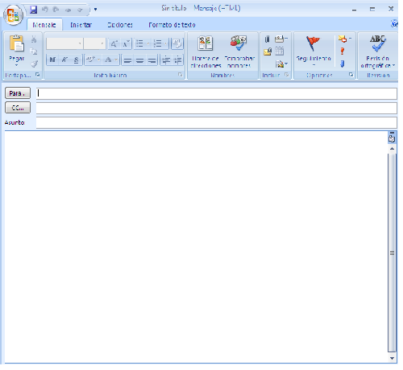

- Respondé a las siguientes preguntas.
Please reply to the following questions.
[10 puntos]
- ¿Cuánto tiempo hace que vivís en tu ciudad actual?
- ¿Qué estudias o estudiaste en la Universidad y por qué?
- ¿Cómo festejaste tu último cumpleaños?
- ¿Cómo te divertías cuando eras chico?
- ¿Qué películas has visto en las últimas semanas?

- Completá las siguientes estructuras con las palabras que consideres necesarias, de modo que tengan sentido.
Please complete the following text, using words that you consider as necessary for the sentences to make sense.
[10 puntos]
- Si no , tendría que viajar en barco a Latinoamérica.
- Si mañana hace tiempo, .
- Si hubiera nacido en el siglo XIII, .
- Cuando era chico, me molestaba que la gente .
- No conozco a nadie que .

Cálculo del resultado: Total de puntos obtenidos por el candidato: ______ / 1,05 = _______ %

